Columns 32 dan Rows 119390. Data ini sangat besar dibanding hands-on Day3&4.
- Lebih dari cukup untuk training
- Dokumentasi dan Dtype sesuai
-

Untuk memprediksi hotel booking cancelation, is_canceled adalah column yang menjadi target.

Untuk membuatnya readable saya mengelompokkan dan membuat struktur nya dengan bantuan AI. Gambar AI generated terlampir dibawah.
–
Tidak berhenti dari situ, saya harus memahami tipe data

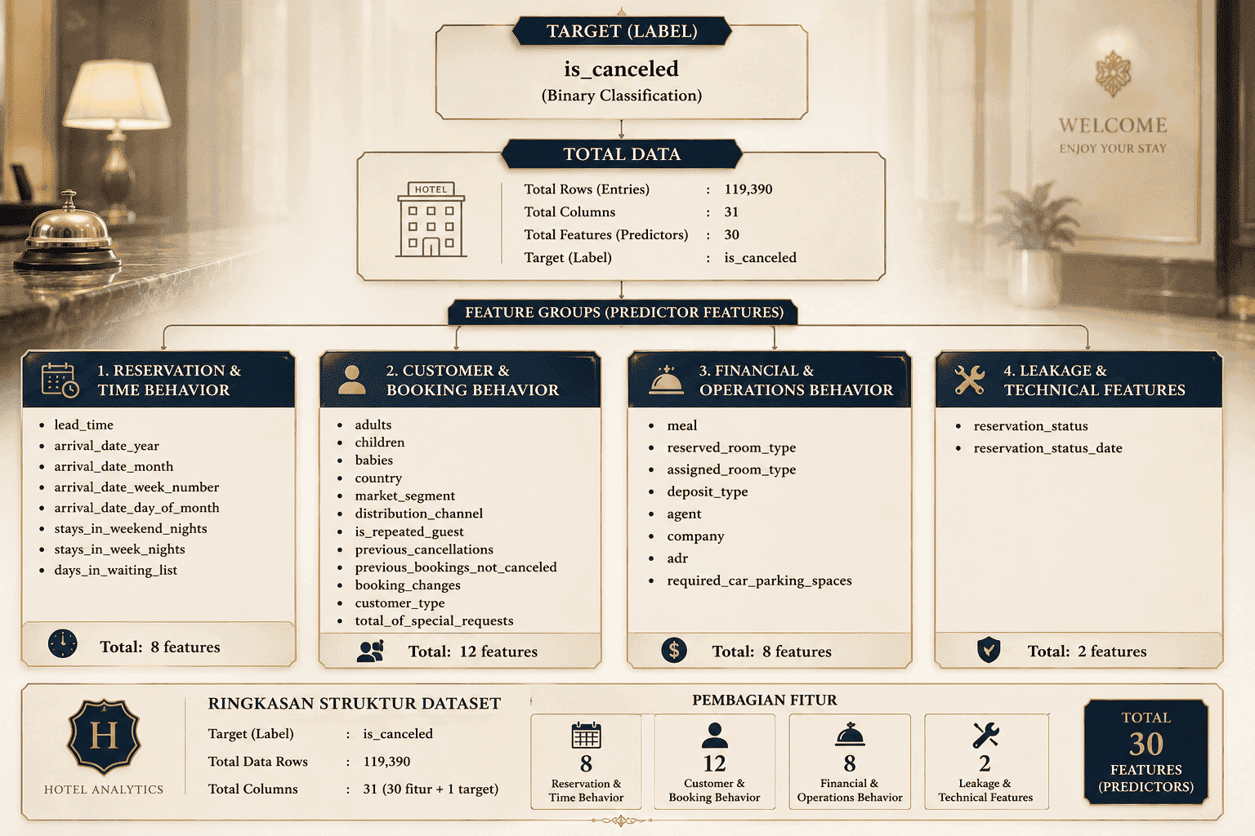
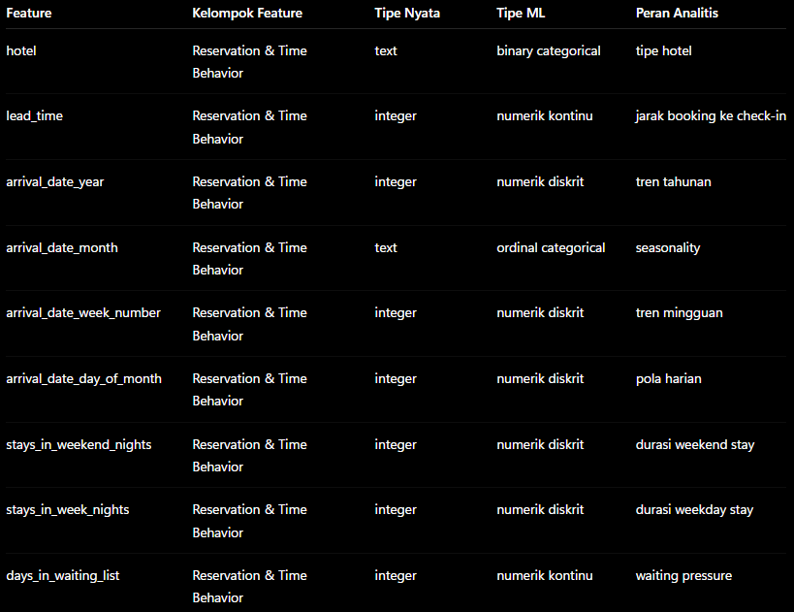
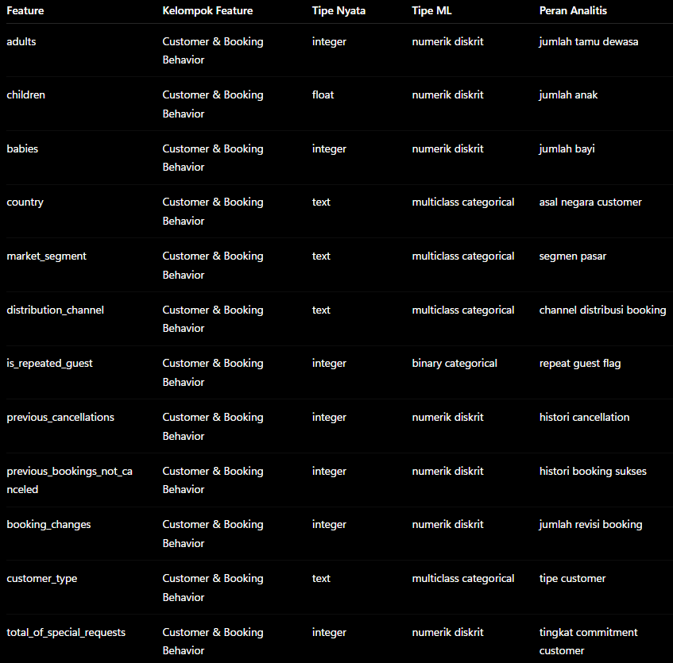
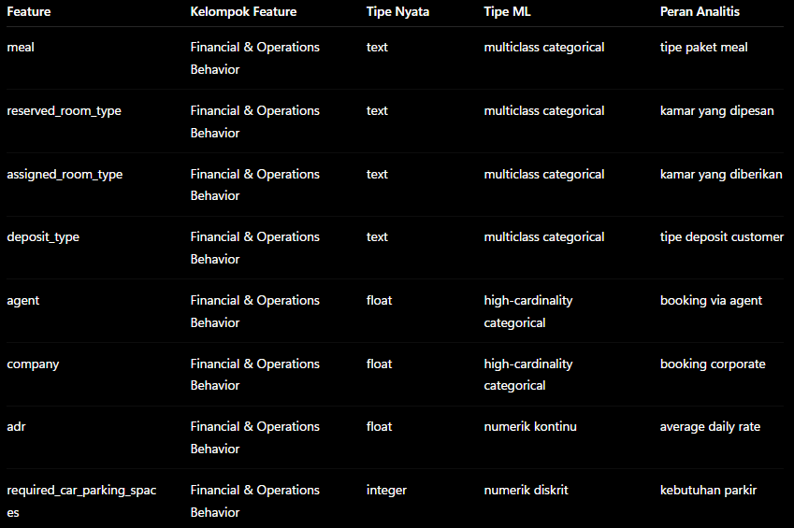
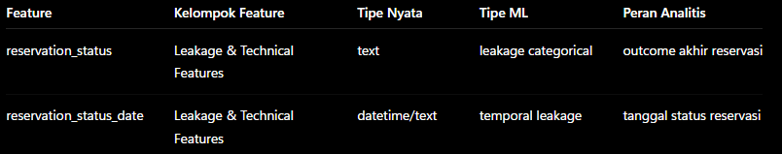

1. BUSINESS UNDERSTANDING
Tujuan Bisnis
Hotel mengalami kerugian operasional akibat pembatalan reservasi secara sepihak oleh customer.
Cancellation menyebabkan:
- revenue loss,
- ketidakstabilan occupancy,
- gangguan operational planning,
- ketidakakuratan forecasting.

Problem Statement
Bagaimana membangun model machine learning untuk memprediksi kemungkinan pembatalan booking hotel berdasarkan perilaku reservasi customer?

Objectives
- Mengidentifikasi pengaruh lead_time terhadap cancellation.
- Menganalisis hubungan deposit_type terhadap cancellation.
- Membersihkan missing value pada fitur agent dan company.
- Membangun model klasifikasi dengan target F1-score >= 82%.

Evaluation Metric
Karena kasus termasuk binary classification dengan fokus deteksi cancellation, maka metrik utama yang digunakan adalah:
- F1-score (utama)
- Recall
- Precision
- ROC-AUC
F1-score dipilih karena mempertimbangkan keseimbangan precision dan recall.

Setuju. Kita tetapkan dulu arsitektur notebook final dan jangan berubah-ubah lagi kecuali ada alasan kuat dari hasil EDA atau modeling.
Struktur yang sudah kita sepakati:
1. Data Understanding
2. Data Cleaning & Preparation
3. Exploratory Data Analysis (EDA)
4. Modeling & Evaluation
5. Insight & Conclusion
Karena sekarang fokus hanya Step 1, maka prinsipnya:
Step 1 = mengenal dataset dan konteks bisnisnya.
Bukan:
- cleaning,
- audit missing,
- audit duplicate,
- EDA,
- feature engineering.
Semua itu nanti.

1. DATA UNDERSTANDING

1.1 Import Library
Tujuan
Mengimpor library yang akan digunakan pada tahap awal eksplorasi dan visualisasi data.
Cell
# ==========================================
# Import Library
# ==========================================

import pandas as pd
import numpy as np

import matplotlib.pyplot as plt
import seaborn as sns

pd.set_option('display.max_columns', None)

import warnings
warnings.filterwarnings('ignore')

1.2 Load Dataset
Tujuan
Memuat dataset hotel booking cancellation dari sumber resmi dataset.
Cell
# ==========================================
# Load Dataset
# ==========================================

url = "https://raw.githubusercontent.com/rfordatascience/tidytuesday/master/data/2020/2020-02-11/hotels.csv"

df = pd.read_csv(url)

print("Dataset loaded successfully")

1.3 Dataset Preview
Tujuan
Melihat beberapa baris pertama dataset untuk memahami struktur data secara umum.
Cell
# ==========================================
# Dataset Preview
# ==========================================

df.head()

Interpretasi
Beberapa informasi awal yang dapat diamati:
- Setiap baris merepresentasikan satu reservasi hotel.
- Target yang akan diprediksi adalah is_canceled.
- Dataset berisi kombinasi fitur numerik dan kategorikal.
- Terdapat informasi mengenai customer, reservasi, kamar, serta pembayaran.

1.4 Dataset Overview
Tujuan
Memahami ukuran dataset dan struktur umum data.
Cell
# ==========================================
# Dataset Overview
# ==========================================

print(f"Rows : {df.shape[0]:,}")
print(f"Columns : {df.shape[1]}")

Interpretasi
Dataset memiliki:
- 119.390 observasi (booking)
- 32 kolom
- 1 target (is_canceled)
- 31 kolom prediktor
Ukuran dataset cukup besar untuk membangun model klasifikasi yang stabil.

1.5 Dataset Structure
Tujuan
Mengidentifikasi tipe data setiap fitur.
Cell
# ==========================================
# Dataset Structure
# ==========================================

df.info()

Interpretasi
Dari struktur dataset dapat diketahui:
- Tipe data numerik (int64, float64)
- Tipe data kategorikal (object)
- Adanya beberapa fitur dengan nilai kosong yang akan dianalisis pada tahap Data Cleaning
Informasi ini akan digunakan untuk menentukan strategi preprocessing dan encoding pada tahap berikutnya.

1.6 Statistical Overview
Tujuan
Melihat ringkasan statistik awal pada fitur numerik.
Cell
# ==========================================
# Statistical Overview
# ==========================================

df.describe().T

Interpretasi
Statistik deskriptif membantu memahami:
- rentang nilai fitur,
- rata-rata,
- distribusi awal,
- potensi nilai ekstrem.
Belum dilakukan analisis outlier pada tahap ini karena akan dibahas pada Data Cleaning & Preparation.

1.7 Feature Mapping (Markdown)
Tujuan
Mengelompokkan fitur berdasarkan fungsi bisnis agar analisis lebih terstruktur.

Reservation & Time Behavior
Fitur yang menggambarkan waktu reservasi dan pola durasi menginap.
Features:
- hotel
- lead_time
- arrival_date_year
- arrival_date_month
- arrival_date_week_number
- arrival_date_day_of_month
- stays_in_weekend_nights
- stays_in_week_nights
- days_in_waiting_list

Customer & Booking Behavior
Fitur yang menggambarkan karakteristik customer dan riwayat perilaku reservasi.
Features:
- adults
- children
- babies
- country
- market_segment
- distribution_channel
- is_repeated_guest
- previous_cancellations
- previous_bookings_not_canceled
- booking_changes
- customer_type
- total_of_special_requests

Financial & Operations Behavior
Fitur yang berkaitan dengan aspek operasional hotel dan komitmen finansial customer.
Features:
- meal
- reserved_room_type
- assigned_room_type
- deposit_type
- agent
- company
- adr
- required_car_parking_spaces

Leakage & Technical Features
Fitur yang perlu diperiksa lebih lanjut karena berpotensi mengandung informasi outcome.
Features:
- reservation_status
- reservation_status_date

Alasan Pengelompokan
Pengelompokan ini dilakukan agar:
- proses EDA lebih terarah,
- feature engineering lebih mudah dirancang,
- insight bisnis lebih mudah diinterpretasikan,
- proses modeling lebih sistematis.

1.8 Business Understanding
Tujuan
Memahami konteks bisnis yang ingin diselesaikan oleh proyek.

Problem Statement
Hotel sering mengalami pembatalan reservasi yang menyebabkan:
- kehilangan pendapatan,
- ketidakstabilan tingkat okupansi,
- kesulitan perencanaan operasional.

Objectives
- Mengidentifikasi hubungan antara lead_time dan pembatalan reservasi.
- Menganalisis pengaruh deposit_type terhadap risiko pembatalan.
- Menangani missing value secara tepat pada fitur yang relevan.
- Membangun model klasifikasi dengan target performa F1-score ≥ 82%.

Machine Learning Task
Problem Type: Binary Classification
Target Variable:
is_canceled
Value | Meaning
0 | Booking tidak dibatalkan
1 | Booking dibatalkan

1.9 Step 1 Conclusion (Markdown)
Ringkasan
Berdasarkan tahap Data Understanding:
- Dataset terdiri dari 119.390 data reservasi hotel.
- Target prediksi adalah is_canceled.
- Dataset memiliki kombinasi fitur numerik dan kategorikal.
- Fitur telah dikelompokkan menjadi empat kelompok utama:
  - Reservation & Time Behavior
  - Customer & Booking Behavior
  - Financial & Operations Behavior
  - Leakage & Technical Features
- Beberapa fitur berpotensi memerlukan penanganan khusus pada tahap berikutnya.
Next Step
Tahap berikutnya adalah:
2. Data Cleaning & Preparation
yang akan berfokus pada:
- data quality assessment,
- missing value treatment,
- consistency checking,
- leakage handling,
- feature preparation.

Hasil Akhir Step 1
Jumlah cell yang digunakan hanya 5 cell utama:
Cell | Fungsi
1 | Import Library
2 | Load Dataset
3 | Dataset Preview
4 | Dataset Overview + Structure
5 | Statistical Overview
Sisanya cukup markdown dan interpretasi sehingga notebook tetap ringkas, profesional, dan tidak mengulang fungsi yang akan muncul di Step 2.

Aku setuju dengan kritikmu.
Kalau tujuanmu hanya membuat notebook yang "jalan", struktur EDA yang kubuat tadi cukup.
Tapi kalau tujuanmu:
- memahami dataset sampai akar bisnisnya,
- menulis narasi analisis yang kuat,
- presentasi akhir lancar,
- menjawab pertanyaan mentor,
- menghasilkan insight yang bisa dipertanggungjawabkan,
maka EDA tidak boleh hanya:
sns.boxplot(...)
lalu
lead time tinggi -> cancel tinggi
Karena itu terlalu dangkal.

Sebelum Generate Step 3
Aku justru ingin memperbaiki desain EDA terlebih dahulu.
Menurutku struktur EDA sebelumnya masih terlalu "feature-centric".
Yang lebih kuat adalah:
STEP 3 - BUSINESS DRIVEN EDA
Tujuan:
Memahami faktor-faktor yang mempengaruhi pembatalan reservasi hotel
dan menerjemahkannya menjadi insight bisnis serta kandidat fitur model.

Yang Kurang Dari EDA Sebelumnya
EDA sebelumnya belum menjawab:
1. Apa arti setiap feature?
Contoh:
lead_time = ?
Apakah jam?
hari?
minggu?
bulan?
Harus dijelaskan.

2. Satuan feature
Contoh:
Feature | Satuan
lead_time | hari
adr | rata-rata harga kamar per malam
adults | jumlah orang
booking_changes | jumlah perubahan reservasi
previous_cancellations | jumlah reservasi yang pernah dibatalkan

3. Apa hipotesis bisnisnya?
Contoh:
Mengapa lead_time mungkin menyebabkan cancellation?

4. Apa implikasi operasional hotelnya?
Karena kita bukan membuat proyek:
Machine Learning saja
melainkan:
Hotel Booking Cancellation Analysis

Yang Menurutku Harus Ditambahkan
Sebelum masuk grafik.

3.0 EDA Framework
Aku akan menambahkan markdown besar.

Business Question
Pertanyaan Utama
- Faktor apa yang paling mempengaruhi cancellation?
- Apakah lead time mempengaruhi cancellation?
- Apakah deposit type mempengaruhi cancellation?
- Segmen customer mana yang paling berisiko?
- Apakah musim tertentu meningkatkan cancellation?

Analytical Approach
EDA akan dilakukan melalui:
Perspektif | Fokus
Reservation Risk | Pola pemesanan
Customer Risk | Karakter customer
Financial Risk | Komitmen finansial
Seasonal Risk | Pengaruh waktu

Baru setelah itu masuk analisis.

Contoh Yang Lebih Dalam
Misalnya:
3.2 Lead Time Analysis
Sebelum coding.

Definisi Feature
Item | Keterangan
Feature | lead_time
Tipe Data | Integer
Satuan | Hari
Rentang | 0 - 737 hari
Deskripsi | Jarak antara tanggal booking dan tanggal check-in

Mengapa Penting?
Secara bisnis:
Semakin jauh waktu check-in,
semakin banyak peluang customer mengubah rencana.
Contoh:
Lead Time | Risiko
3 hari | Rendah
30 hari | Sedang
200 hari | Tinggi

Hipotesis
H1:
Semakin besar lead_time,
semakin besar kemungkinan booking dibatalkan.

Analisis yang Akan Dilakukan
- Distribusi lead_time
- Rata-rata lead_time berdasarkan status cancel
- Boxplot lead_time vs cancellation
- Segmentasi lead_time

Business Impact
Jika hipotesis benar:
Hotel dapat menerapkan
deposit lebih ketat
untuk booking dengan lead_time tinggi.

Hal Yang Sama Untuk Deposit Type
Bukan langsung plot.
Tapi:

Definisi Feature
Item | Keterangan
Feature | deposit_type
Tipe | Kategorikal
Satuan | Kategori
Nilai | No Deposit, Refundable, Non Refund

Makna Bisnis
No Deposit
Customer tidak membayar jaminan.

Refundable
Ada deposit tetapi dapat dikembalikan.

Non Refund
Deposit tidak dapat dikembalikan.

Hipotesis
Semakin besar konsekuensi finansial,
semakin kecil peluang cancellation.

Business Impact
Jika benar:
Hotel dapat mewajibkan
non-refundable deposit
untuk booking berisiko tinggi.

Bahkan Untuk Setiap Feature
Aku menyarankan format berikut.

Template EDA Per Feature
Definisi Feature
Properti | Nilai
Nama Feature | lead_time
Kelompok | Reservation Risk
Tipe Data | Integer
Satuan | Hari
Deskripsi | Selisih hari booking dengan check-in

Business Context
Kenapa feature ini penting?

Hipotesis
Apa yang ingin diuji?

Analisis
Visualisasi + statistik.

Findings
Apa yang ditemukan?

Business Insight
Apa artinya bagi hotel?

Dynamic Policy Impact
Apakah feature ini bisa dipakai dalam kebijakan pembatalan?

Yang Menurutku Lebih Penting Lagi
Sebelum EDA dimulai kita perlu membuat Data Dictionary Ringkas.
Karena nanti kamu akan terus bolak-balik melihat arti feature.

Data Dictionary yang Sebaiknya Ada di Awal Step 3
Feature | Satuan | Arti
is_canceled | 0/1 | Target
lead_time | Hari | Jarak booking ke check-in
adults | Orang | Jumlah dewasa
children | Orang | Jumlah anak
babies | Orang | Jumlah bayi
adr | Mata uang/harga per malam | Average Daily Rate
booking_changes | Jumlah perubahan | Perubahan reservasi
previous_cancellations | Jumlah reservasi | Riwayat pembatalan
total_of_special_requests | Jumlah permintaan | Request customer
stays_in_week_nights | Malam | Lama menginap weekday
stays_in_weekend_nights | Malam | Lama menginap weekend
total_stay | Malam | Total lama menginap
total_guests | Orang | Total tamu

Menurutku versi ini jauh lebih layak dijadikan notebook final karena setiap analisis memiliki:
Definisi Feature
↓
Satuan
↓
Hipotesis
↓
Analisis
↓
Insight
↓
Rekomendasi Bisnis
bukan hanya grafik dan interpretasi singkat. Ini juga membuatmu punya banyak bahan narasi ketika presentasi atau ditanya mentor.

Aku setuju untuk pause generate notebook dulu dan naik satu level ke desain analisis.
Karena sebenarnya dua objective wajib ini:
1. Lead Time
2. Deposit Type
adalah jantung seluruh proyek.
Kalau kita berhasil mengeksplorasi keduanya dengan dalam, maka:
- EDA kuat
- Insight bisnis kuat
- Feature engineering jelas
- Modeling lebih terarah
- Dynamic Cancellation Policy hampir otomatis terbentuk

OBJECTIVE 1 — LEAD TIME

Apa sebenarnya Lead Time?
Banyak peserta hanya menulis:
Lead Time = hari antara booking dan check-in
Padahal secara bisnis:
Lead Time adalah ukuran ketidakpastian reservasi.
Semakin jauh customer melakukan booking:
semakin banyak waktu
untuk berubah pikiran
Misalnya:
Lead Time | Kemungkinan Perubahan Rencana
2 hari | Rendah
14 hari | Rendah
60 hari | Sedang
180 hari | Tinggi
300 hari | Sangat Tinggi

Pertanyaan Bisnis Yang Harus Dijawab
Bukan:
Apakah lead_time penting?
Karena hampir pasti penting.
Tetapi:
Q1
Apakah cancellation meningkat seiring lead_time?

Q2
Mulai titik berapa cancellation meningkat signifikan?

Q3
Apakah ada threshold risiko?
Misalnya:
Lead Time | Cancel Rate
0-30 | 12%
31-90 | 25%
91-180 | 41%
>180 | 62%
Kalau pola seperti ini muncul:
maka hotel bisa berkata:
Booking >180 hari
harus diperlakukan berbeda

Plot 1 — Distribusi Lead Time
Tujuan
Bukan untuk cancellation.
Tapi memahami populasi booking.

Histogram
sns.histplot(
df_clean["lead_time"],
bins=50,
kde=True
)

Yang Dicari
Misalnya ditemukan:
Mayoritas booking berada di bawah 100 hari.
atau
Terdapat long tail hingga 700 hari.

Insight Bisnis
Artinya ada customer yang booking hampir 2 tahun sebelumnya.
Ini sudah memberi sinyal:
risiko perubahan rencana sangat tinggi

Plot 2 — Lead Time vs Cancellation

Boxplot
sns.boxplot(
x='is_canceled',
y='lead_time'
)

Yang Dicari
Bandingkan:
Status | Median Lead Time
Not Cancel | ?
Cancel | ?

Insight
Kalau median cancel jauh lebih tinggi:
customer yang cancel
cenderung melakukan booking lebih awal

Masalahnya:
Boxplot hanya bagus untuk analis.
Kurang bagus untuk manajer hotel.

Plot 3 — Lead Time Bucket ⭐⭐⭐⭐⭐
Menurutku ini visualisasi terbaik.

Misal bucket:
0-30
31-90
91-180
181-365
>365

Kemudian:
Cancellation Rate
per bucket

Visual:
Bucket | Cancel Rate
0-30 | 10%
31-90 | 22%
91-180 | 40%
181-365 | 58%
>365 | 70%

Kenapa Ini Plot Terbaik?
Karena langsung menjawab:
Kapan risiko mulai naik?

Dan langsung bisa diterjemahkan menjadi:
Business Policy

Plot 4 — Lead Time Density by Target
Ini level lebih advanced.

Visual:
sns.kdeplot()
dua kurva:
- Cancelled
- Not Cancelled

Yang Dicari
Area overlap.

Kalau kurva cancel bergeser ke kanan:
Lead Time besar
lebih dekat dengan cancellation

Ini sangat kuat untuk pembuktian statistik.

Kesimpulan Lead Time
Kalau aku harus memilih:
Prioritas | Plot
Wajib | Histogram
Wajib | Lead Time Bucket
Wajib | Boxplot
Optional | KDE

Karena Lead Time Bucket nanti hampir pasti masuk ke:
Dynamic Cancellation Policy

OBJECTIVE 2 — DEPOSIT TYPE

Ini bahkan lebih menarik.
Karena langsung menyentuh:
customer commitment

Apa Sebenarnya Deposit Type?
Banyak orang mengira:
cara pembayaran
Padahal bukan.

Deposit adalah:
berapa besar risiko finansial
yang harus ditanggung customer
jika membatalkan reservasi

Dataset memiliki:
Deposit Type | Makna
No Deposit | Tidak ada komitmen uang
Refundable | Ada deposit tetapi bisa kembali
Non Refund | Deposit hangus

Hipotesis Bisnis
Sangat logis:
Semakin mahal biaya cancel,
semakin kecil kemungkinan cancel.

Plot 1 — Distribusi Deposit Type

Countplot
sns.countplot(
x='deposit_type'
)

Tujuan
Memahami populasi.

Misalnya:
Deposit | Jumlah
No Deposit | 100.000
Refundable | 500
Non Refund | 18.000

Insight:
Dataset sangat tidak seimbang.

Plot 2 — Cancellation Rate by Deposit Type ⭐⭐⭐⭐⭐
Ini visualisasi utama.

Bukan countplot.
Bukan stacked bar.

Tetapi:
Cancellation Rate

Misalnya:
Deposit | Cancel Rate
No Deposit | 37%
Refundable | 25%
Non Refund | 5%

Visual ini langsung menjawab objective bootcamp.

Plot 3 — Contribution to Total Cancellation
Pertanyaan berbeda.

Bukan:
Mana yang paling berisiko?
Tetapi:
Siapa penyumbang cancellation terbesar?

Misalnya:
Deposit | Total Cancel
No Deposit | 95%
Refundable | 1%
Non Refund | 4%

Ini insight operasional yang berbeda.

Plot 4 — Lead Time × Deposit Type ⭐⭐⭐⭐⭐
Nah ini menurutku kandidat visualisasi terbaik seluruh proyek.

Karena objective sebenarnya bukan:
Lead Time
dan
Deposit Type
secara terpisah.

Tetapi:
Bagaimana keduanya berinteraksi?

Misalnya heatmap:
Lead Time Bucket | No Deposit | Refundable | Non Refund
0-30 | 8% | 7% | 4%
31-90 | 22% | 18% | 5%
91-180 | 45% | 32% | 6%
>180 | 70% | 50% | 8%

Kalau pola seperti ini muncul:
Maka kita menemukan:
Risiko tertinggi bukan hanya Lead Time tinggi

Tetapi

Lead Time tinggi
+
No Deposit

Dan ini langsung menjadi:
Dynamic Cancellation Policy
Risk Group | Policy
LT <30 | Free Cancellation
LT 30-90 | Fee 20%
LT >180 + No Deposit | Mandatory Deposit
LT >180 + Previous Cancel | Non Refundable

Jika Aku Menjadi Reviewer
Untuk dua objective wajib ini, aku akan sangat senang jika EDA menghasilkan hanya 6 visualisasi berikut:
Lead Time
- Histogram Lead Time
- Boxplot Lead Time vs Cancellation
- Cancellation Rate by Lead Time Bucket
Deposit Type
- Distribution Deposit Type
- Cancellation Rate by Deposit Type
Integrasi Keduanya
- Heatmap Lead Time Bucket × Deposit Type × Cancellation Rate ⭐
Karena visualisasi ke-6 itulah yang paling dekat dengan jawaban bisnis nyata dan paling mudah diterjemahkan menjadi rekomendasi Dynamic Cancellation Policy di bagian akhir proyek.

Mantap. Aku sudah membaca output EDA final dari PDF-mu dan sekarang kita sudah bisa menulis narasi Step 3 yang benar-benar berdasarkan hasil data, bukan asumsi.
Yang aku lihat dari hasilmu:
- Cancellation Rate = 37.49%
- Lead Time bucket naik hampir linear:
  - 0–30 → 21.17%
  - 31–90 → 37.93%
  - 91–180 → 44.87%
  - 181–365 → 55.63%
  - 365 → 67.98%
- Deposit Type:
  - Refundable → 22.22%
  - No Deposit → 28.72%
  - Non Refund → 99.36%
- Seasonality:
  - April–June merupakan puncak cancellation (~40–42%)
  - Januari–Maret lebih rendah (~31–34%)
Dan yang paling penting:
Objective wajib bootcamp mengenai Lead Time dan Deposit Type sudah menghasilkan pola yang sangat kuat.

3. EXPLORATORY DATA ANALYSIS (EDA)

3.1 Cancellation Overview
Tujuan
Menganalisis tingkat pembatalan reservasi secara keseluruhan untuk memahami tingkat keparahan permasalahan bisnis yang akan diselesaikan melalui machine learning.
Hipotesis
Jika proporsi pembatalan cukup besar, maka cancellation merupakan masalah operasional yang layak diprediksi dan dimitigasi melalui model klasifikasi.

Observasi
Hasil visualisasi menunjukkan bahwa dari seluruh reservasi hotel yang tersedia dalam dataset, sekitar 62.51% reservasi berhasil terealisasi, sedangkan 37.49% reservasi dibatalkan oleh pelanggan.
Persentase pembatalan hampir mencapai empat dari setiap sepuluh reservasi yang diterima hotel. Nilai ini tergolong tinggi untuk operasional perhotelan karena menunjukkan bahwa sebagian besar kapasitas kamar yang sudah direncanakan sebelumnya belum tentu benar-benar menghasilkan okupansi aktual.
Distribusi target juga relatif seimbang untuk kebutuhan machine learning karena kedua kelas memiliki jumlah observasi yang cukup besar.

Insight Bisnis
Cancellation bukan merupakan kejadian langka pada dataset ini.
Setiap pembatalan dapat menyebabkan:
- kehilangan potensi pendapatan kamar,
- kesalahan estimasi okupansi,
- ketidakefisienan penjadwalan operasional hotel,
- kesulitan dalam perencanaan inventory kamar.
Dengan tingkat cancellation mendekati 40%, hotel memiliki kebutuhan nyata untuk melakukan prediksi risiko pembatalan sebelum tanggal kedatangan pelanggan.

Implikasi terhadap Modeling
- Target layak digunakan untuk supervised learning binary classification.
- Distribusi target masih cukup sehat sehingga tidak memerlukan penanganan extreme imbalance.
- F1-Score menjadi metrik yang tepat karena hotel perlu menyeimbangkan kemampuan mendeteksi cancellation dan meminimalkan false alarm.

3.2 Lead Time Analysis
Tujuan
Menganalisis hubungan antara jarak waktu pemesanan dengan tanggal kedatangan (lead time) terhadap probabilitas pembatalan reservasi.
Hipotesis
Semakin jauh jarak antara waktu booking dan tanggal check-in, semakin tinggi tingkat ketidakpastian pelanggan sehingga peluang cancellation akan meningkat.

Observasi
Analisis menunjukkan pola yang sangat konsisten.
Lead Time Bucket | Cancellation Rate
0–30 Hari | 21.17%
31–90 Hari | 37.93%
91–180 Hari | 44.87%
181–365 Hari | 55.63%
>365 Hari | 67.98%
Tingkat cancellation meningkat secara hampir linear seiring bertambahnya lead time.
Perbedaan risiko antara bucket terendah dan tertinggi mencapai lebih dari tiga kali lipat.
Booking yang dilakukan lebih dari satu tahun sebelum tanggal kedatangan memiliki probabilitas cancellation hampir 68%.

Insight Bisnis
Lead Time terbukti menjadi faktor risiko paling kuat dalam dataset.
Semakin lama waktu antara booking dan check-in:
- semakin banyak kemungkinan perubahan rencana pelanggan,
- semakin besar peluang pelanggan menemukan alternatif hotel,
- semakin tinggi ketidakpastian perjalanan.
Booking yang dilakukan mendekati tanggal kedatangan cenderung berasal dari kebutuhan yang sudah pasti sehingga risiko cancellation jauh lebih rendah.

Implikasi terhadap Modeling
Feature lead_time berpotensi menjadi salah satu predictor utama model klasifikasi.
Feature engineering yang direkomendasikan:
lead_time
↓
lead_time_bucket
↓
risk segmentation
Feature ini hampir pasti dipertahankan dalam model final.

Implikasi Dynamic Cancellation Policy
Berdasarkan hasil ini, hotel dapat menerapkan kebijakan pembatalan bertingkat:
Lead Time | Kebijakan
0–30 hari | Fleksibel
31–180 hari | Monitoring
>180 hari | Deposit tambahan
>365 hari | Kebijakan lebih ketat

3.3 Deposit Commitment Analysis
Tujuan
Menganalisis hubungan antara jenis deposit yang diberikan pelanggan dengan probabilitas cancellation.
Hipotesis
Semakin besar komitmen finansial pelanggan terhadap reservasi, semakin kecil kemungkinan pelanggan membatalkan reservasi.

Observasi
Hasil analisis menunjukkan pola yang sangat ekstrem.
Deposit Type | Cancellation Rate
Refundable | 22.22%
No Deposit | 28.72%
Non Refund | 99.36%
Kategori Non Refund menunjukkan tingkat cancellation hampir 100%.
Temuan ini sangat tidak biasa secara bisnis dan mengindikasikan bahwa tipe deposit kemungkinan berkaitan erat dengan mekanisme pencatatan reservasi dalam sistem hotel.

Insight Bisnis
Deposit Type terbukti memiliki hubungan yang sangat kuat dengan cancellation.
Artinya perilaku pembayaran pelanggan merupakan indikator penting untuk memahami risiko pembatalan.
Namun karena pola pada kategori Non Refund sangat ekstrem, feature ini perlu diperiksa kembali pada tahap modeling untuk memastikan tidak terjadi leakage tidak langsung.

Implikasi terhadap Modeling
Feature deposit_type wajib dipertahankan.
Strategi encoding:
One Hot Encoding
atau
Target Encoding
dapat dipertimbangkan.
Feature ini berpotensi menjadi salah satu predictor terkuat dalam model.

Implikasi Dynamic Cancellation Policy
Hotel dapat menerapkan:
Risiko | Kebijakan
Risiko rendah | Refundable
Risiko sedang | Partial Deposit
Risiko tinggi | Non Refund Deposit

3.4 Customer Risk Dashboard
Tujuan
Mengidentifikasi karakteristik pelanggan yang berkaitan dengan risiko cancellation.
Hipotesis
Pelanggan yang loyal, memiliki histori baik, dan menunjukkan keterlibatan tinggi akan memiliki risiko cancellation yang lebih rendah.

Observasi
Tiga pola utama muncul:
Repeated Guest
Pelanggan yang pernah menginap sebelumnya menunjukkan tingkat cancellation yang jauh lebih rendah dibanding pelanggan baru.
Previous Cancellation
Risiko cancellation meningkat drastis pada pelanggan yang memiliki riwayat pembatalan sebelumnya.
Special Requests
Semakin banyak special request yang diajukan pelanggan, semakin rendah tingkat cancellation yang terlihat pada data.

Insight Bisnis
Ketiga variabel tersebut secara bersama-sama menggambarkan tingkat komitmen pelanggan.
Customer dengan karakteristik berikut:
New Guest
+
Pernah Cancel
+
Tidak Memiliki Special Request
merupakan kelompok dengan risiko cancellation tertinggi.
Sebaliknya:
Repeat Guest
+
Tidak Pernah Cancel
+
Memiliki Special Request
cenderung memiliki komitmen lebih tinggi terhadap reservasi.

Implikasi terhadap Modeling
Feature berikut memiliki potensi prediktif tinggi:
- is_repeated_guest
- previous_cancellations
- total_of_special_requests

3.5 Booking Source Dashboard
Tujuan
Menganalisis apakah sumber reservasi memengaruhi tingkat cancellation.
Hipotesis
Saluran pemesanan tertentu memiliki karakteristik pelanggan yang berbeda sehingga menghasilkan tingkat cancellation yang berbeda pula.

Observasi
Cancellation rate bervariasi secara signifikan antar market segment maupun distribution channel.
Beberapa segmen menunjukkan risiko jauh di atas rata-rata keseluruhan, sementara segmen lain relatif stabil.
Hal yang sama juga terlihat pada distribution channel.

Insight Bisnis
Risiko cancellation tidak hanya ditentukan oleh pelanggan, tetapi juga oleh sumber akuisisi pelanggan.
Artinya strategi pemasaran hotel dapat berpengaruh terhadap stabilitas okupansi.
Segmen dan channel tertentu berpotensi menjadi sumber utama ketidakpastian reservasi.

Implikasi terhadap Modeling
Feature berikut wajib dipertahankan:
- market_segment
- distribution_channel
Keduanya berpotensi menghasilkan gain informasi yang besar setelah encoding.

3.6 Revenue Risk Dashboard
Tujuan
Menganalisis hubungan antara nilai reservasi dengan probabilitas cancellation.
Hipotesis
Reservasi dengan nilai ekonomi lebih tinggi memiliki pola cancellation yang berbeda dibanding reservasi bernilai rendah.

Observasi
Visualisasi boxplot menunjukkan adanya perbedaan distribusi antara kelompok cancelled dan not cancelled pada:
- ADR (Average Daily Rate)
- Total Stay Duration
Perbedaan median terlihat meskipun tidak seekstrem Lead Time atau Deposit Type.

Insight Bisnis
Tidak semua cancellation memiliki dampak finansial yang sama.
Cancellation pada:
ADR tinggi
+
Durasi menginap panjang
menimbulkan risiko kerugian yang lebih besar dibanding reservasi bernilai rendah.
Oleh karena itu hotel perlu mempertimbangkan nilai reservasi ketika menyusun kebijakan pembatalan.

Implikasi terhadap Modeling
Feature yang layak dipertahankan:
- adr
- total_stay
Keduanya dapat membantu model mengidentifikasi booking dengan eksposur finansial tinggi.

3.7 Seasonal Risk Analysis
Tujuan
Menguji hipotesis bahwa musim tertentu memiliki tingkat cancellation yang berbeda.
Hipotesis
Periode liburan dan musim wisata memiliki tingkat cancellation yang lebih tinggi dibanding periode normal.

Observasi
Tingkat cancellation menunjukkan variasi musiman yang cukup jelas.
Bulan | Cancellation Rate
January | 30.95%
February | 33.79%
March | 32.54%
April | 41.12%
May | 40.14%
June | 41.81%
July | 37.82%
August | 38.14%
September | 39.54%
October | 38.51%
November | 31.80%
December | 35.91%
Puncak cancellation terjadi pada periode April–Juni.

Insight Bisnis
Musim memiliki pengaruh terhadap perilaku pelanggan.
Periode dengan tingkat cancellation tinggi kemungkinan berkaitan dengan:
- musim liburan,
- tingginya aktivitas perjalanan,
- meningkatnya perubahan rencana perjalanan.

Implikasi terhadap Modeling
Feature temporal berpotensi memberikan kontribusi tambahan.
Feature engineering yang direkomendasikan:
arrival_date_month
↓
season
↓
peak_season_flag

3.8 EDA Summary
Faktor | Pengaruh terhadap Cancellation
Lead Time | Sangat Tinggi ⭐⭐⭐⭐⭐
Deposit Type | Sangat Tinggi ⭐⭐⭐⭐⭐
Previous Cancellation | Tinggi ⭐⭐⭐⭐
Repeated Guest | Tinggi ⭐⭐⭐⭐
Special Requests | Menengah-Tinggi ⭐⭐⭐⭐
Market Segment | Menengah ⭐⭐⭐
Distribution Channel | Menengah ⭐⭐⭐
ADR | Menengah ⭐⭐⭐
Total Stay | Menengah ⭐⭐⭐
Seasonality | Menengah ⭐⭐⭐

Ini sudah siap langsung ditempel sebagai markdown EDA final dan sangat nyambung dengan Step 4 (Modeling & Evaluation) yang akan kita desain setelah ini.

Nah, sekarang kita masuk ke level yang menurutku lebih matang lagi:
"Jika aku hanya boleh menunjukkan 7 figure kepada CEO hotel, figure apa yang akan kupilih?"
Karena pada akhirnya proyek ini bukan tentang dataset, melainkan:
Mengapa booking dibatalkan?
↓
Bagaimana mengurangi kerugian hotel?
Maka setiap plot harus menjawab pertanyaan bisnis nyata.

Filosofi Hybrid EDA
Kita akan menghindari:
❌ Plot distribusi yang tidak menghasilkan keputusan.
❌ Plot yang hanya menjelaskan 1 variabel.
❌ Plot yang insight-nya bisa didapat dari tabel sederhana.
Sebaliknya kita mencari:
✅ Plot yang langsung menghasilkan keputusan bisnis.
✅ Plot yang menjelaskan hubungan dengan target.
✅ Plot yang dapat digunakan untuk Dynamic Cancellation Policy.

FIGURE 1 — Cancellation Problem Overview
Tujuan
Mendefinisikan besarnya masalah bisnis.

Plot
Cancellation Distribution
is_canceled
↓
Count

Mengapa Dipilih
Ini bukan sekadar plot pembuka.
Ini menjawab:
Seberapa serius masalah cancellation?
Jika cancellation:
5%
maka proyek tidak penting.
Jika:
37%
maka proyek sangat penting.

Keputusan Bisnis
Menjustifikasi mengapa model prediksi cancellation perlu dibuat.

FIGURE 2 — Lead Time Risk Curve ⭐
(Target Wajib)

Variabel
lead_time_bucket
vs
cancellation_rate

Plot
Barplot atau lineplot.

Mengapa Ini Plot Terbaik
Karena 1 plot ini menjawab:
Perilaku Customer
Booking jauh hari
lebih sering cancel?

Risk Segmentation
Mulai bucket berapa
risiko naik?

Dynamic Policy
Lead Time >180
harus deposit?

Feature Engineering
Perlu lead_time_bucket?

Satu plot.
Empat insight.

FIGURE 3 — Deposit Commitment Analysis ⭐
(Target Wajib)

Variabel
deposit_type
vs
cancellation_rate

Plot
Barplot.

Mengapa Sangat Penting
Ini menjawab:
Apakah uang menciptakan komitmen?

Jika:
Deposit | Cancel
No Deposit | Tinggi
Non Refund | Rendah
Maka hotel punya alat mitigasi risiko yang sangat jelas.

Dynamic Policy
Langsung digunakan.

FIGURE 4 — Customer Risk Dashboard ⭐⭐⭐

Tujuan
Membandingkan karakteristik customer.

Figure Berisi 3 Subplot
A
Repeated Guest

B
Previous Cancellation

C
Special Requests

Semua:
X = kategori
Y = cancellation rate

Mengapa Digabung
Karena ketiganya menjawab pertanyaan yang sama:
Apakah customer ini dapat dipercaya?

Kompleksitas Bisnis
Plot ini membangun:
Trust Score
Customer:
Pernah cancel
+
Bukan repeated guest
+
Tidak punya special request
bisa dianggap:
High Risk Customer

Dynamic Policy
Sudah mulai terbentuk.

FIGURE 5 — Booking Source Dashboard ⭐⭐⭐

Tujuan
Memahami sumber booking paling berisiko.

Subplot A
Market Segment

Subplot B
Distribution Channel

Mengapa Penting
Hotel tidak hanya ingin tahu:
Siapa yang cancel?
Tetapi:
Booking dari mana yang cancel?

Contoh:
Online TA
=
Cancellation tinggi
maka:
- strategi pemasaran berubah
- strategi deposit berubah

Kompleksitas Bisnis
Plot ini menghubungkan:
Marketing
+
Revenue
+
Cancellation

FIGURE 6 — Revenue Risk Dashboard ⭐⭐⭐

Tujuan
Melihat apakah nilai reservasi berhubungan dengan cancellation.

Subplot A
ADR vs Cancellation
(Boxplot)

Subplot B
Total Stay vs Cancellation
(Boxplot)

Mengapa Dipilih
Karena kita ingin tahu:
Booking Mahal
lebih sering cancel?

Booking Lama
lebih sering cancel?

Kompleksitas Bisnis
Karena:
Tidak semua cancellation sama.
Cancel kamar:
ADR 50
berbeda dampaknya dengan:
ADR 300

Ini membantu mengukur:
Revenue Exposure

FIGURE 7 — Seasonal Risk Analysis ⭐⭐⭐
(Bonus Objective)

Variabel
arrival_month
vs
cancellation_rate

Plot
Lineplot lebih bagus daripada barplot.

Mengapa
Kita ingin melihat tren.
Bukan membandingkan kategori.

Insight
Mencari:
Peak Cancellation Season

Dynamic Policy
Misalnya:
Juli–Agustus
cancellation tinggi.
Maka:
Peak Season Deposit Rule
bisa diterapkan.

Kenapa Aku Tidak Memilih Correlation Heatmap?
Karena hampir semua peserta melakukan:
sns.heatmap(...)
Tetapi:
Tidak menjawab objective bisnis.
Reviewer sering melihat heatmap yang tidak pernah digunakan lagi.

Kenapa Aku Tidak Memilih Histogram ADR?
Karena:
ADR terdistribusi seperti apa?
tidak membantu keputusan hotel.
Sedangkan:
ADR vs Cancellation
langsung menghasilkan insight.

Struktur Final EDA Hybrid
Figure | Nama | Business Value
1 | Cancellation Overview | Besar masalah
2 | Lead Time Risk Curve | Target wajib + Policy
3 | Deposit Commitment Analysis | Target wajib + Policy
4 | Customer Risk Dashboard | Trust & Loyalty
5 | Booking Source Dashboard | Marketing Risk
6 | Revenue Risk Dashboard | Financial Risk
7 | Seasonal Risk Analysis | Holiday Effect

Yang paling aku suka dari struktur ini adalah:
Figure 1
= Why problem exists

Figure 2–3
= Mandatory objective

Figure 4–6
= Why customers cancel

Figure 7
= When customers cancel
Jadi reviewer akan membaca notebook seperti sebuah cerita bisnis yang utuh, bukan kumpulan grafik per kolom. 🚀
